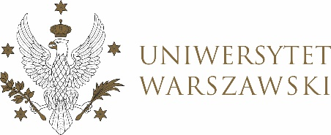

Dziennik Uniwersytetu warszawskiego

RADY DYDAKTYCZNE

Dziennik Uniwersytetu warszawskiego

RADY DYDAKTYCZNE DLA KIERUNKÓW STUDIÓW

UCHWAŁA NR 58/2023

RADY DYDAKTYCZNEJ DLA KIERUNKÓW STUDIÓW BEZPIECZEŃSTWO WEWNĘTRZNE, EUROPEISTYKA – INTEGRACJA EUROPEJSKA, ORGANIZOWANIE RYNKU PRACY, POLITOLOGIA, POLITYKA SPOŁECZNA, STOSUNKI MIĘDZYNARODOWE, STUDIA EUROAZJATYCKIE
z dnia 13 września 2023 r.

w sprawie zatwierdzenia tematu pracy dyplomowej na kierunku
stosunki międzynarodowe

Na podstawie uchwały nr 23/2020 Rady Dydaktycznej WNPISM UW
z dnia 29 kwietnia 2020 r. w sprawie szczegółowych zasad procesu dyplomowania na kierunku stosunki międzynarodowe Rada Dydaktyczna postanawia, co następuje:

§ 1
Rada Dydaktyczna zatwierdza temat pracy dyplomowej na kierunku stosunki międzynarodowe stanowiący Załącznik nr 1 do uchwały.
§ 2
Uchwała wchodzi w życie z dniem podjęcia.
Przewodniczący Rady Dydaktycznej: M. Raś

Załącznik nr 1
z dnia 13/092023 do uchwały nr 58/2023 Rady Dydaktycznej dla kierunków
Bezpieczeństwo wewnętrzne, Europeistyka – integracja europejska,
Organizowanie rynku pracy, Politologia, Polityka społeczna, Stosunki międzynarodowe,
Studia euroazjatyckie

Stosunki międzynarodowe I stopnia
415101 | Polityka migracyjna Stanów Zjednoczonych w XXI wieku | Dr Iwona Wyciechowska

